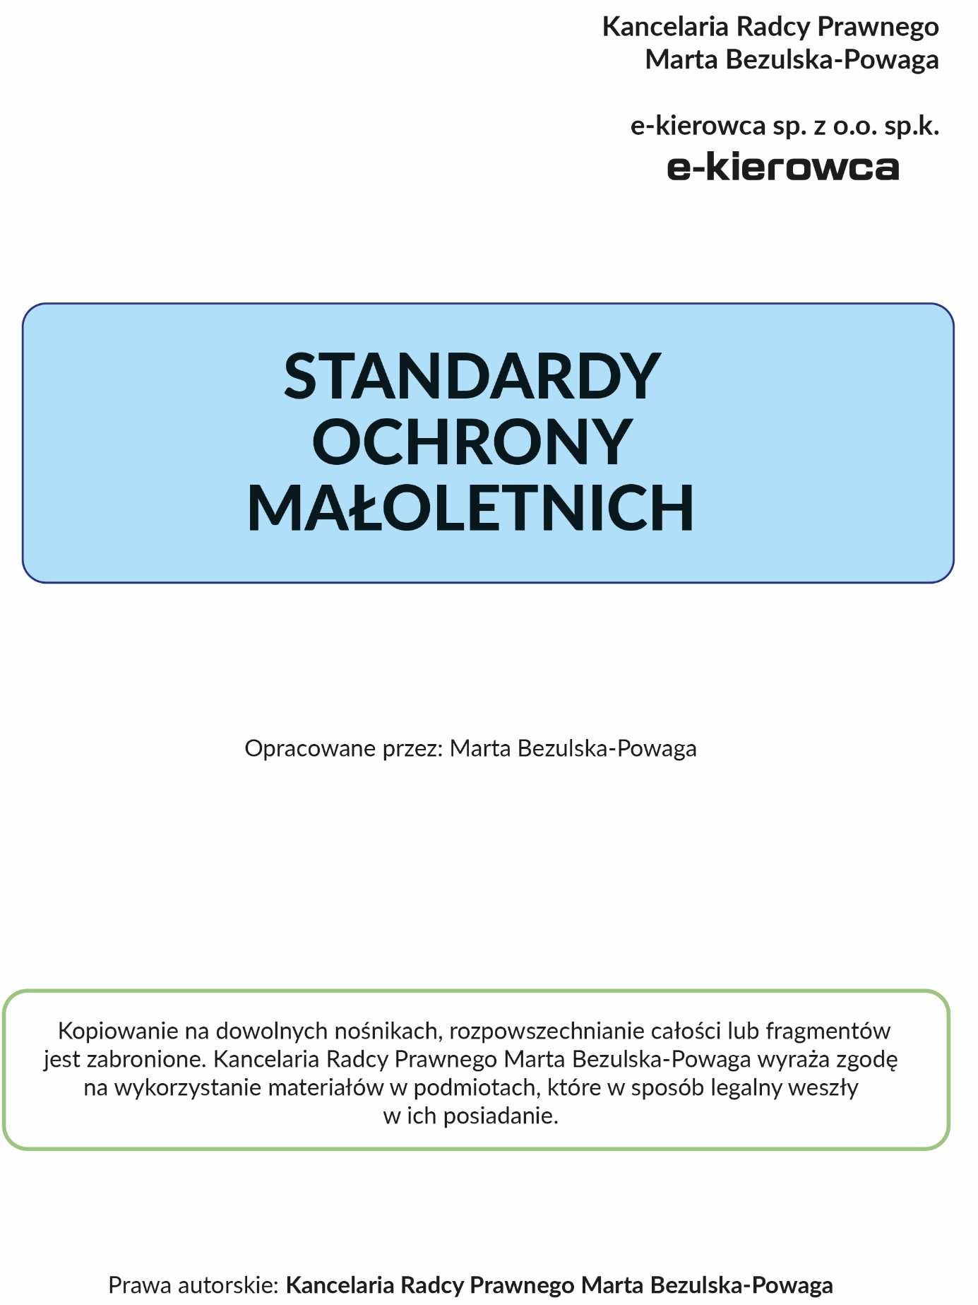–

Standardy ochrony małoletnich
w osk kiedos miarka małgorzta
UL DĄBROWSKIEGO 21/2 CHORZÓW
(pełna nazwa podmiotu)

Preambuła
W celu realizacji obowiązku ustanowionego na mocy ustawy o przeciwdziałaniu zagrożeniom przestępczością na tle seksualnym i ochronie małoletnich (Dz. U. z 2024 r. poz. 560 ze zm.)
osk kiedos miarka małgorzta
UL DĄBROWSKIEGO 21/2 CHORZÓW
(*pełna nazwa podmiotu) wprowadza standardy ochrony małoletnich.

Osoba odpowiedzialna Mał◘gorzta Miarka
Dane kontaktowe 608 535 613

Zakres odpowiedzialności /obowiązki/ :
- Przygotowanie pracowników do stosowania standardów ochrony małoletnich i monitorowanie przestrzegania standardów ochrony małoletnich
- Przyjmowanie zgłoszeń
- Prowadzenie interwencji
- Zapewnienie bezpiecznego korzystania z Internetu
- Udzielanie wsparcia małoletniemu

- KARTA INTERWENCJI
- PLANU WSPARCIA

KARTA INTERWENCJI
Imię i nazwisko małoletniego
Dane osoby zawiadamiającej o podejrzeniu krzywdzenia
(imię i nazwisko, stanowisko, powiązanie z małoletnim)
Zgłoszona forma krzywdzenia
Opis podjętych działań (w tym data i miejsce podjętych działań)
Opis rozmowy przeprowadzonej z opiekunami małoletniego (w tym data i miejsce rozmowy)
Forma podjętej interwencji
Wyniki interwencji (działania Ośrodka Szkolenia Kierowców, opiekunów prawnych, instytucji) | Podmiot podejmujący interwencję | Data i 0pis
Uwagi i podsumowanie
Data sporządzenia karty interwencji

PLANU WSPARCIA
PLAN WSPARCIA
Imię i nazwisko małoletniego
Przyczyna opracowania Planu wsparcia

Imiona i nazwiska osób sporządzających Plan wsparcia
Data sporządzenia Planu wsparcia
Opis sytuacji małoletniego po ujawnieniu krzywdzenia
Cel wsparcia małoletniego
Opis wsparcia udzielanego małoletniemu

Podpis osób sporządzających Plan wsparcia:
……………………………………..
……………………………………..
……………………………………..

